**THỰC HÀNH XÂY DỰNG ỨNG DỤNG DỊCH VỤ VỚI DOCKER**

**Phần 1: Chuẩn bị hệ thống**

1. Tiến hành ssh để copy thư mục backend về máy chủ server /home/osboxes

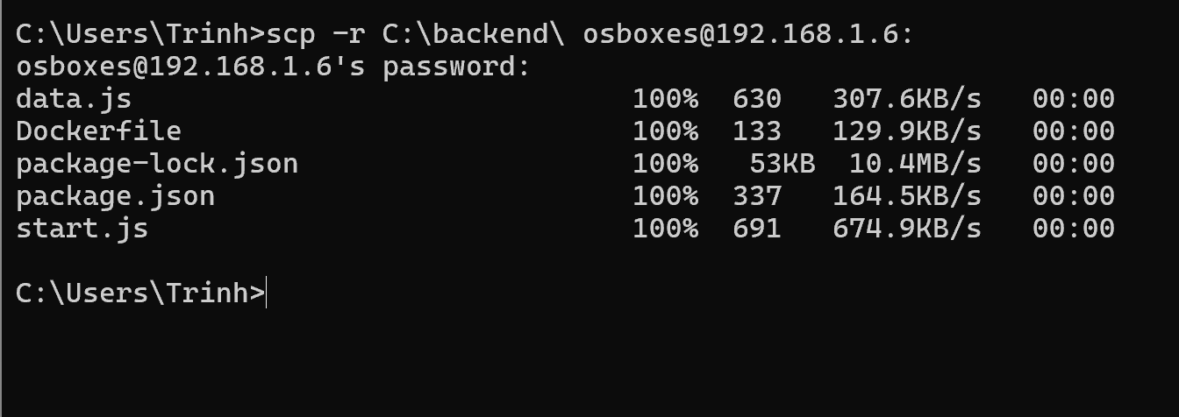

2. Tiến hành copy thư mục database sang máy chủ ảo

scp -r C:\database\ osboxes@192.168.1.9:

3. Tiến hành build image với tên mrnam-api-image

sudo docker build -t mrnam-api-image .

4. Tạo hai bridge network trong hệ thống docker là: mrnam-api-db-net và mrnam-ad-db-net

sudo docker network create --driver bridge mrnam-api-db-net

sudo docker network create --driver bridge mrnam-ad-db-net

sudo docker network ls





5. Tạo volume mang tên mrnam-data-vol

sudo docker volume create mrnam-data-vol

sudo docker volume ls

**Phần 2: Chuẩn bị Database Postgres**

1. Khởi tạo container (detached mode) mang tên mrnam-pg-con và gắn (mount) vào

sudo docker run --name mrnam-pg-con -p 5432:5432 \

-e POSTGRES_USER=admin -e POSTGRES_PASSWORD=admin -e POSTGRES_DB=dbshop \

2. Kiểm tra xem container đã chạy và kiểm tra truy cập thành công vào postgres database

với tài khoản admin

sudo docker exec -it mrnam-pg-con psql -U admin -d dbshop

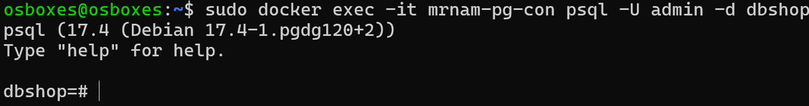

3. Copy file init-db.sql trong thư mục database vào thư mục docker-entrypoint-initdb.d

trong container mrnam-pg-con

sudo docker cp /home/osboxes/database/init-db.sql mrnam-pg-con:/docker-entrypoint initdb.d/init-db.sql



4. Sử dụng tài khoản root của container để khởi chạy script init-db.sql để tạo bảng books và

nạp dữ liệu cho bảng tblbook trong CSDL dbshop

sudo docker exec -u root mrnam-pg-con psql dbshop admin -f docker-entrypoint initdb.d/init-db.sql

(Cú pháp: docker exec -u <container_user> containername psql <dbname> <postgres_user> -f /container/path/file.sql)

5. Kiểm tra xem dữ liệu đã được tạo thành công

sudo docker exec -it mrnam-pg-con psql -U admin -d dbshop

SELECT * FROM tblbook;

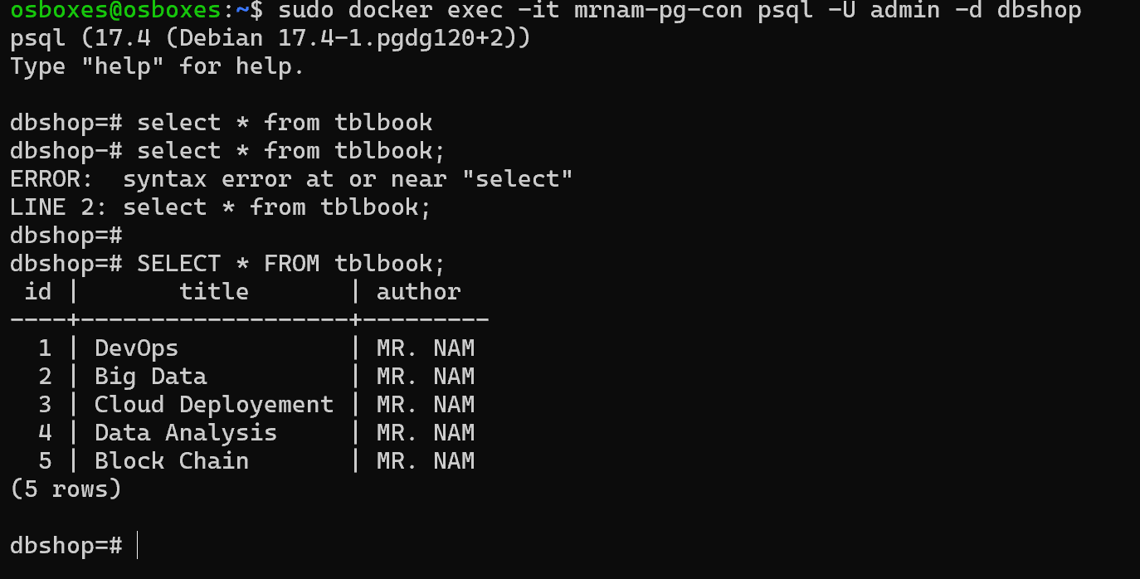

6. Thiết lập mạng cho container mrnam-pg-con vào network mrnam-api-db-net. Sau đó, kiểm tra xem network đã config thành công

sudo docker network connect mrnam-api-db-net mrnam-pg-con

sudo docker network inspect mrnam-api-db-net

**Phần 3: Container mrnam-api-con**

1. Khởi chạy container mrnam-api-con dưới ứng dụng nền (detached) với cấu hình biến môi

trường (dùng -e)

sudo docker run --name mrnam-api-con -p 5555:80 \

-e PGUSER='admin' -e PGPASSWORD='admin' -e PGDATABASE='dbshop' \

-e PGHOST='mrnam-pg-con' -e PGPORT=5432 -d mrnam-api-image

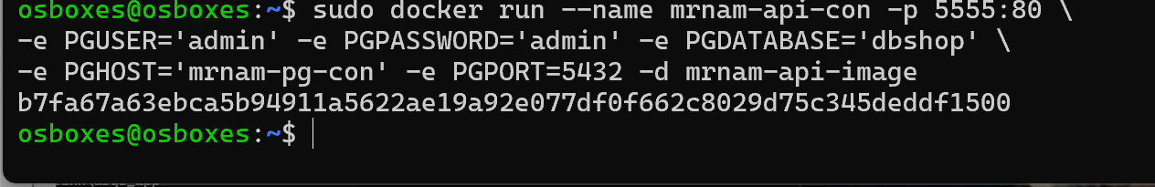

2. Kiểm tra danh sách container đang chạy

sudo docker container ls -a

3. Thiết lập mạng cho container mrnam-api-con vào network mrnam-api-db-net

sudo docker network connect mrnam-api-db-net mrnam-api-con



4. Kiểm tra xem network đã config thành công

sudo docker network inspect mrnam-api-db-net

**Phần 4: Test thử dịch vụ backend sử dụng curl tại máy ảo server**

1. Tiến hành thực hiện request với phương thức HTTP GET: (tham khảo: https://linuxize.com/post/curl-rest-api/ ) sudo curl http://localhost:5555/api/books

(Ctrl Z) hoặc (Ctrl C) để thoát

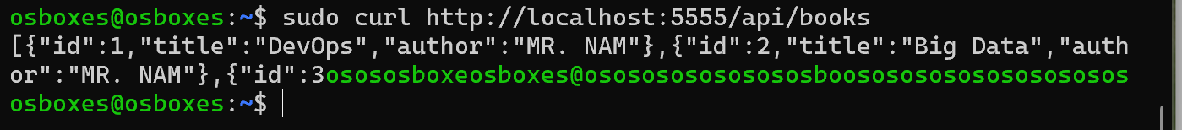

2. Hướng dẫn thao tác lõi container để check log của container:

container: sudo docker exec -it mrnam-api-con sh

Kiểm tra xem port 80 đang chạy node: netstat -tulpn | grep :80

(Gõ exit để thoát)

3. Xem log của container: sudo docker container logs mrnam-api-con

4. Tiến hành thêm dữ liệu mới với phương thức HTTP POST

curl -X POST -H "Content-Type: application/json" -d '{"title": "Docker

Lesson","author":"MR. Huynh Nam", "body": "Post body."}'

http://localhost:5555/api/books

5. Kiểm tra lại dữ liệu mới với HTTP GET

sudo curl <http://localhost:5555/api/books>

**Phần 6: Sử dụng POST MAN để kiểm tra dịch vụ (máy thật)**

Tai: https://www.postman.com/downloads/

1. Tiến hành kiểm tra thử dịch vụ HTTP GET

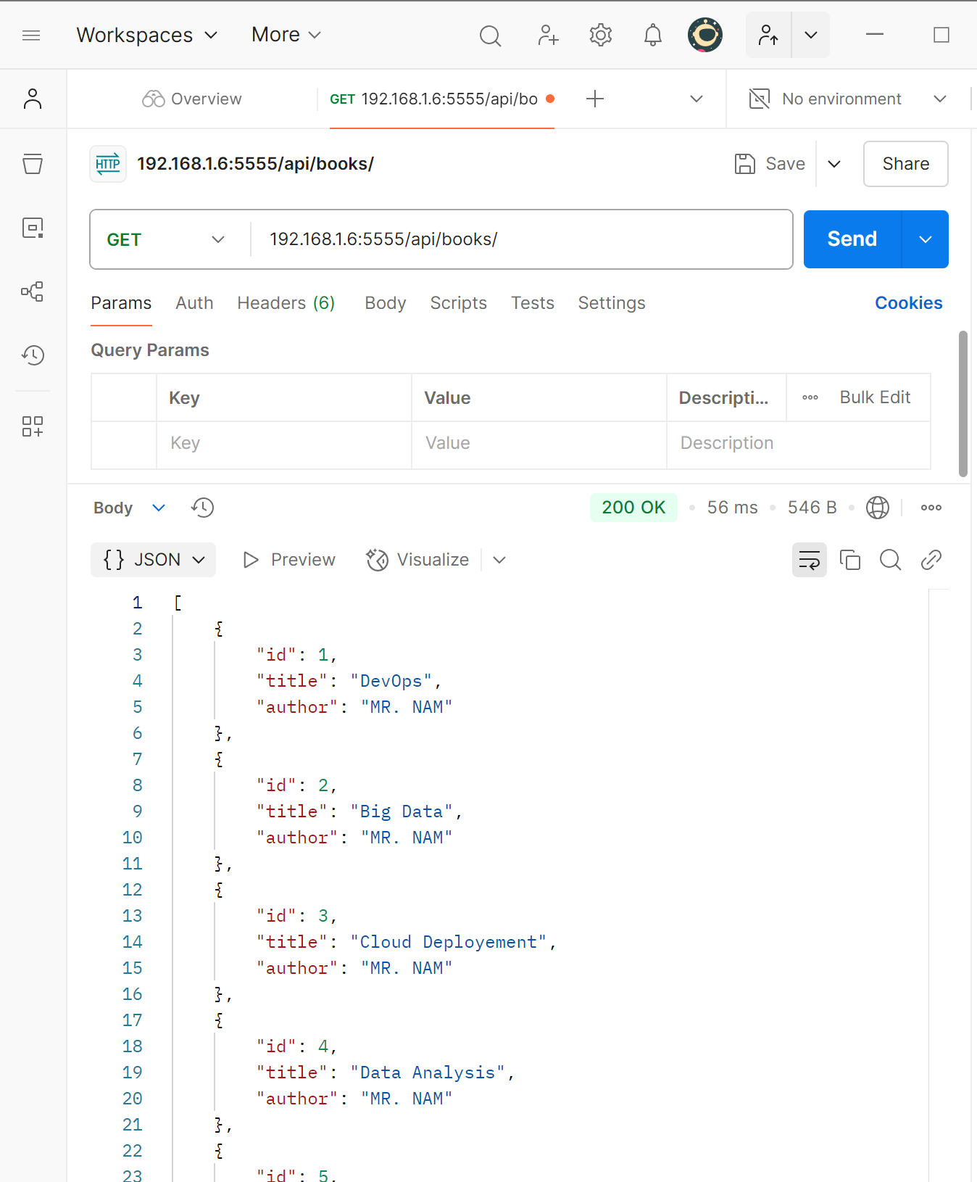

2. Tiến hành kiểm tra thử dịch vụ HTTP POST

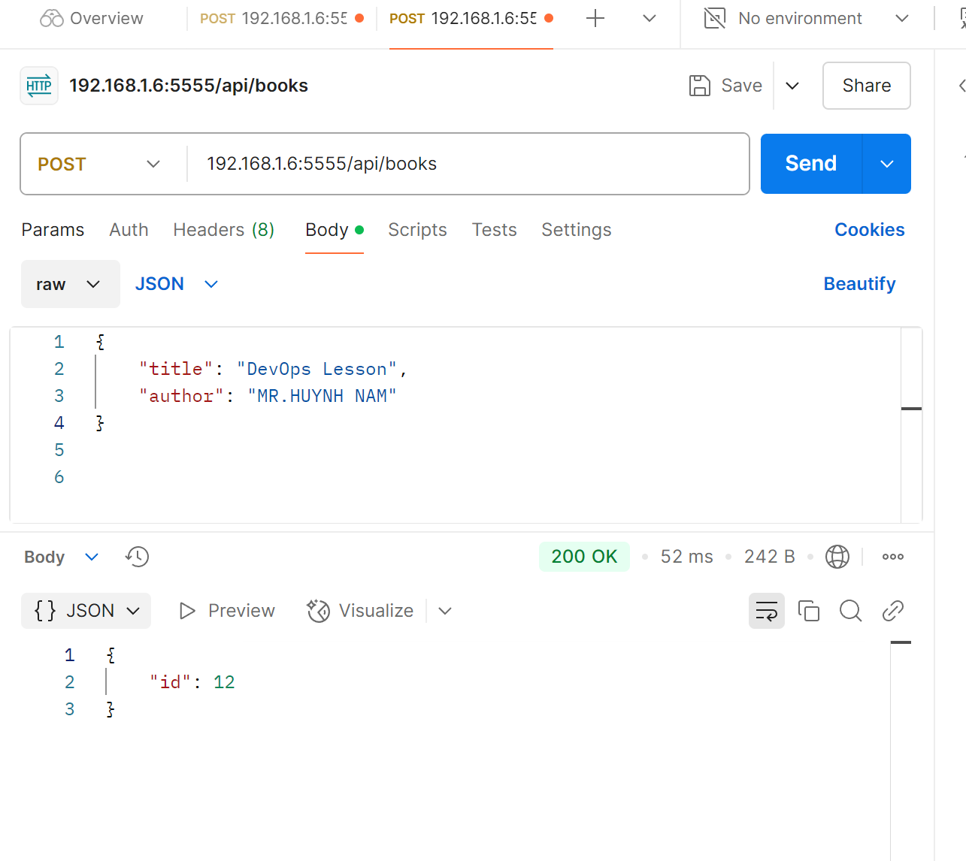

Phần 7: Quản trị CSDL với Adminer

Sinh viên tự tải image Adminer về và khởi chạy container với tên mrnam-adminer-con, cấu hình theo mô hình trên

1. Thêm mrnam-pg-con vào đường mạng mrnam-ad-db-net



sudo docker network connect mrnam-ad-db-net mrnam-pg-con

2. Khởi chạy container mrnam-adminer-con với cấu hình

sudo docker run --name mrnam-adminer-con -p 8080:8080 -e PGUSER='admin' -e

PGPASSWORD='admin' -e PGDATABASE='dbshop' -e PGHOST='mrnam-pg-con' -e

PGPORT=5432 -d adminer

3. Thêm container mrnam-adminer-con và mạng mrnam-ad-db-net

sudo docker network connect mrnam-ad-db-net mrnam-adminer-con



4. Trở về máy thật dùng trình duyệt để kiểm tra thử ứng dụng adminer

http://192.168.1.6:8080/

5. Đăng nhập với tài khoản admin và mật khẩu admin

Phần 8: RESET DOCKER (để chuyển qua học Docker Compose)

sudo docker stop mrnam-api-con

sudo docker stop mrnam-adminer-con

sudo docker stop mrnam-pg-con

sudo docker container ls -a

sudo docker system prune

sudo docker network prune

sudo docker volume prune

